TIPO DE REUNIÓN “Marque con una X”
Comité |  | Auditoría
Reunión interna |  | Capacitación | X
Reunión Personal |  | Junta Directiva
Reunión con cliente y/o proveedores |  | Visita entes reguladores
Otro, ¿Cuál?

OBJETIVO DE LA REUNIÓN: Evaluar los aspectos normativos y de calidad relacionados con la habilitación de servicios de salud, conforme a la Resolución 3100 de 2019.
FECHA: 15 DE ENE - 2025 | HORA DE INICIO: 11:00 AM | HORA FINALIZACIÓN: 11:30 AM
LUGAR: PRESENCIAL EN SEDE

TEMAS A TRATAR:
- Verificación de asistencia
- Capacitación de eventos adversos
- Evaluación y adherencia sobre temas explicados
- Preguntas acerca del tema
- Cierre de la capacitación

COMPROMISOS ACTA ANTERIOR | CUMPLIÓ
COMPROMISOS ACTA ANTERIOR | SI | NO
- N/A

DESARROLLO DE LA REUNION (COMENTARIOS)
- DESARROLLO DE LA ACTIVIDAD:
Siendo las 11:00 am del día 15 de enero del 2025, se inicia capacitación a los trabajadores dando a conocer que es:

Importancia de conocer la entidad
- Se revisaron tres aspectos importantes de la entidad
- Misión: propósito que justifica la razón de ser de una empresa
- Visión: objetivo que aspira a alcanzar
- Valores corporativos: principios éticos que guían su actividad.
Estándares de Calidad según la Resolución 3100 de 2019
- Se revisaron los seis estándares de calidad fundamentales:
- Talento Humano: Capacitación y certificación del personal.
- Infraestructura: Espacios adecuados y seguros para la prestación de servicios.
- Dotación: Equipos necesarios y su mantenimiento.
- Dispositivos Médicos, Medicamentos e Insumos: Control de calidad y trazabilidad.
- Procesos Prioritarios: Implementación de protocolos de atención segura.
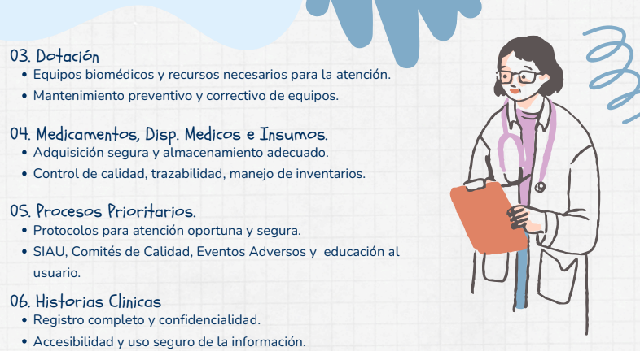
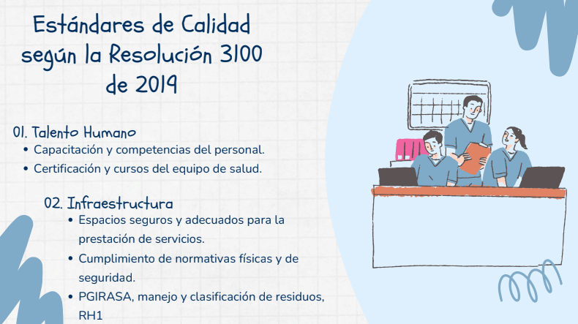
- Historias Clínicas: Registro completo y confidencial.

Clasificación y Manejo de Residuos
- Clasificación de residuos según la normativa actual:
  - Rojo: Residuos biosanitarios.
  - Negra: Residuos no aprovechables.
  - Blanca: Residuos aprovechables.
  - Verde: Residuos orgánicos.
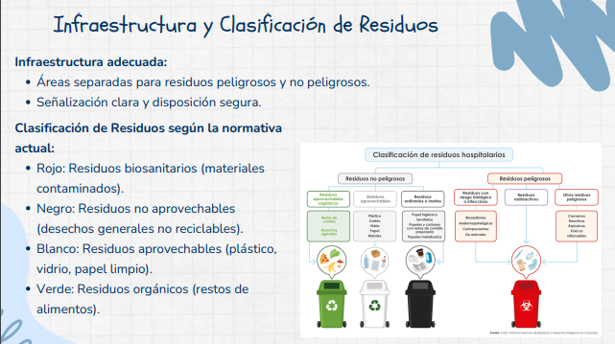
- Importancia de una infraestructura adecuada para el manejo seguro de residuos.

Seguridad del Paciente
- Se destacó la importancia de una política clara de seguridad del paciente, que incluya:
  - Identificación y análisis de riesgos.
  - Capacitación continua del personal.
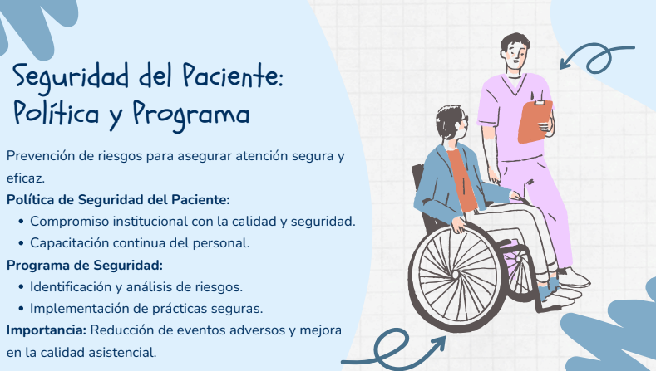
  - Implementación de prácticas seguras para minimizar eventos adversos.

Eventos Adversos e Incidentes
- Se resaltó la necesidad de registrar todos los eventos que ocurran para la mejora continua. Clasificación de eventos adversos,
  - Evento Adverso Evitable e Inevitable.
  - Evento Centinela.
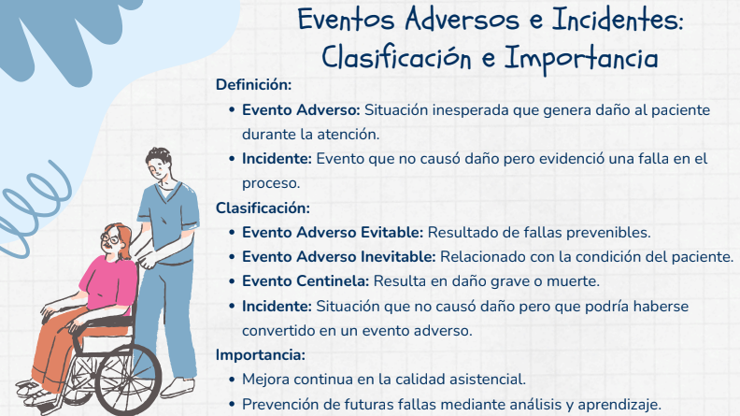
  - Incidente.

Historias Clínicas y Auditorías
- Correcto diligenciamiento de las historias clínicas: registro claro, completo y oportuno.
- Consentimiento informado obligatorio para procedimientos.
- Importancia de auditorías periódicas para asegurar la calidad y corregir fallos.

Se finaliza realizando la evaluación de los conocimientos previos y se hace la socialización de las respuestas.

- ANÁLISIS DE EVALUACIÓN / PRE-TEST Y POST-TEST
Antes de iniciar la capacitación, se aplicó un pre-test a los participantes para identificar su nivel inicial de conocimiento. Tras la capacitación, se realizó un post-test con el mismo contenido para medir el aprendizaje logrado. A continuación, se detalla el comparativo entre los resultados del pre-test y el post-test:
DETALLE DE INFORMACIÓN DE LA EVALUACIÓN
- Cantidad de participantes: 1
- Puntaje asignado por respuesta correcta: 1 punto
- Total de preguntas planteadas: 5 (5 preguntas por participante)
Comparativo Pre-Test vs Post-Test por pregunta:
Pregunta 1:
- Pre-Test: 1 respuesta correcta / 1 pregunta planteada (100%)
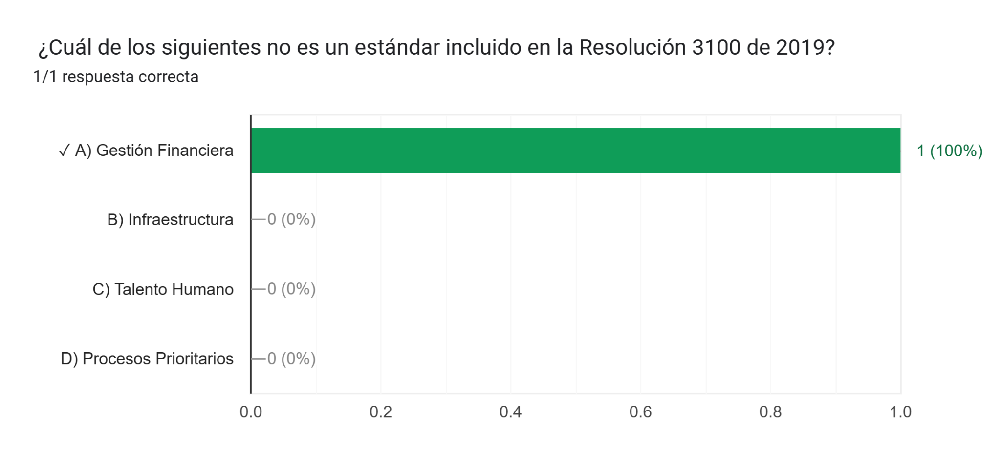
- Post-Test: 1 respuesta correcta / 1 pregunta planteada (100%)

Pregunta 2:
- Pre-Test: 1 respuesta correcta / 1 pregunta planteada (100%)
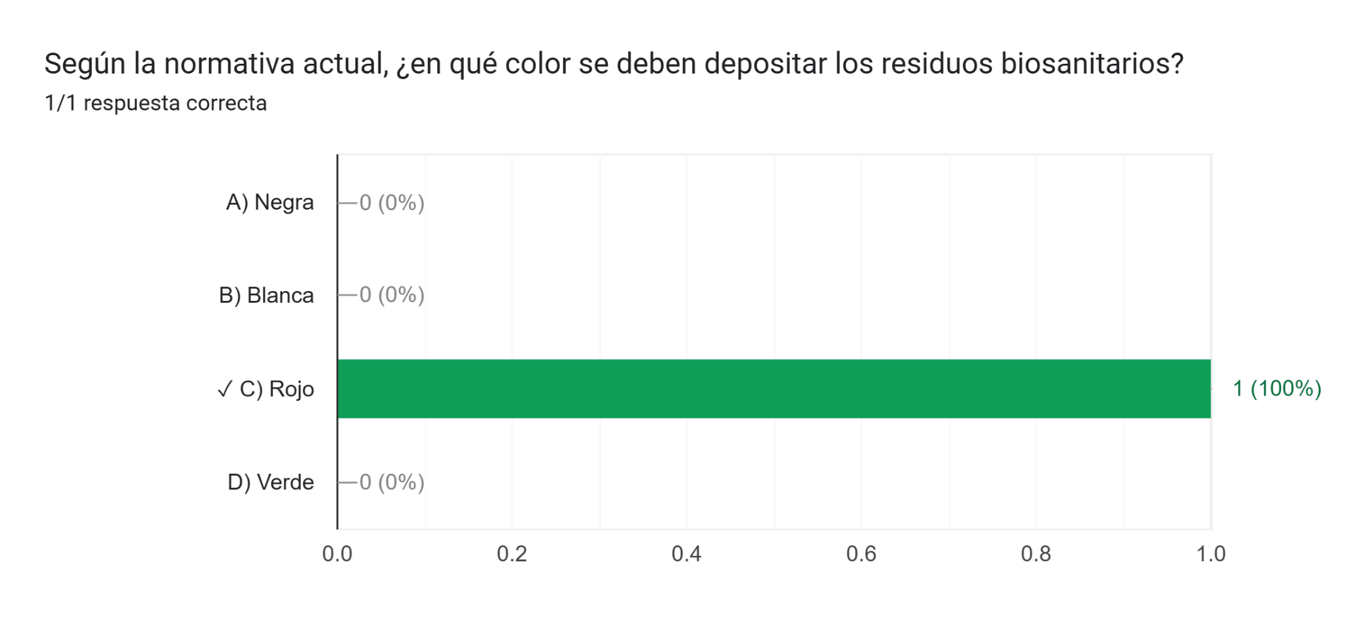
- Post-Test: 1 respuesta correcta / 1 pregunta planteada (100%)

Pregunta 3:
- Pre-Test: 1 respuesta correcta / 1 pregunta planteada (100%)
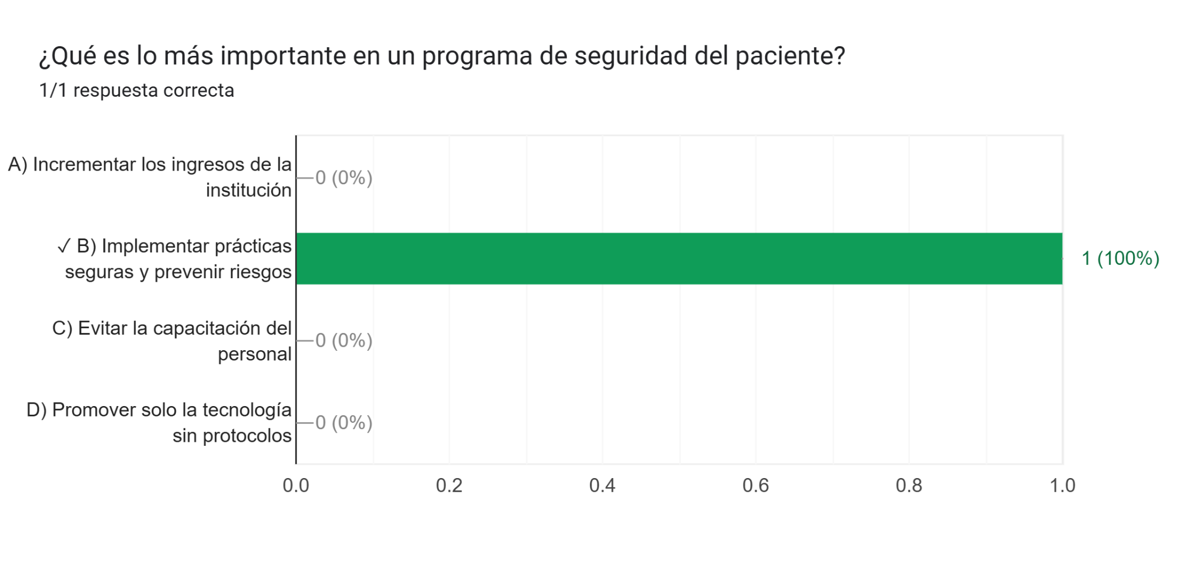
- Post-Test: 1 respuesta correcta / 1 pregunta planteada (100%)

Pregunta 4:
- Pre-Test: 0 respuesta correcta / 1 pregunta planteada (0%)
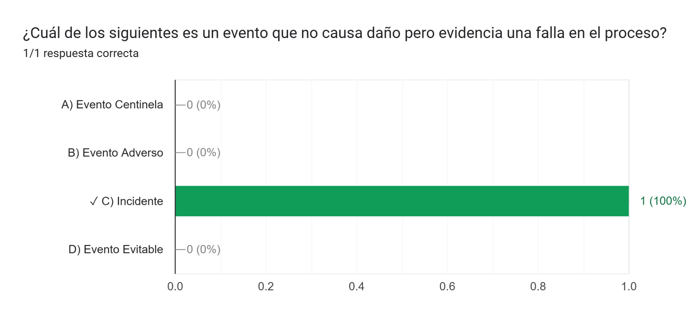
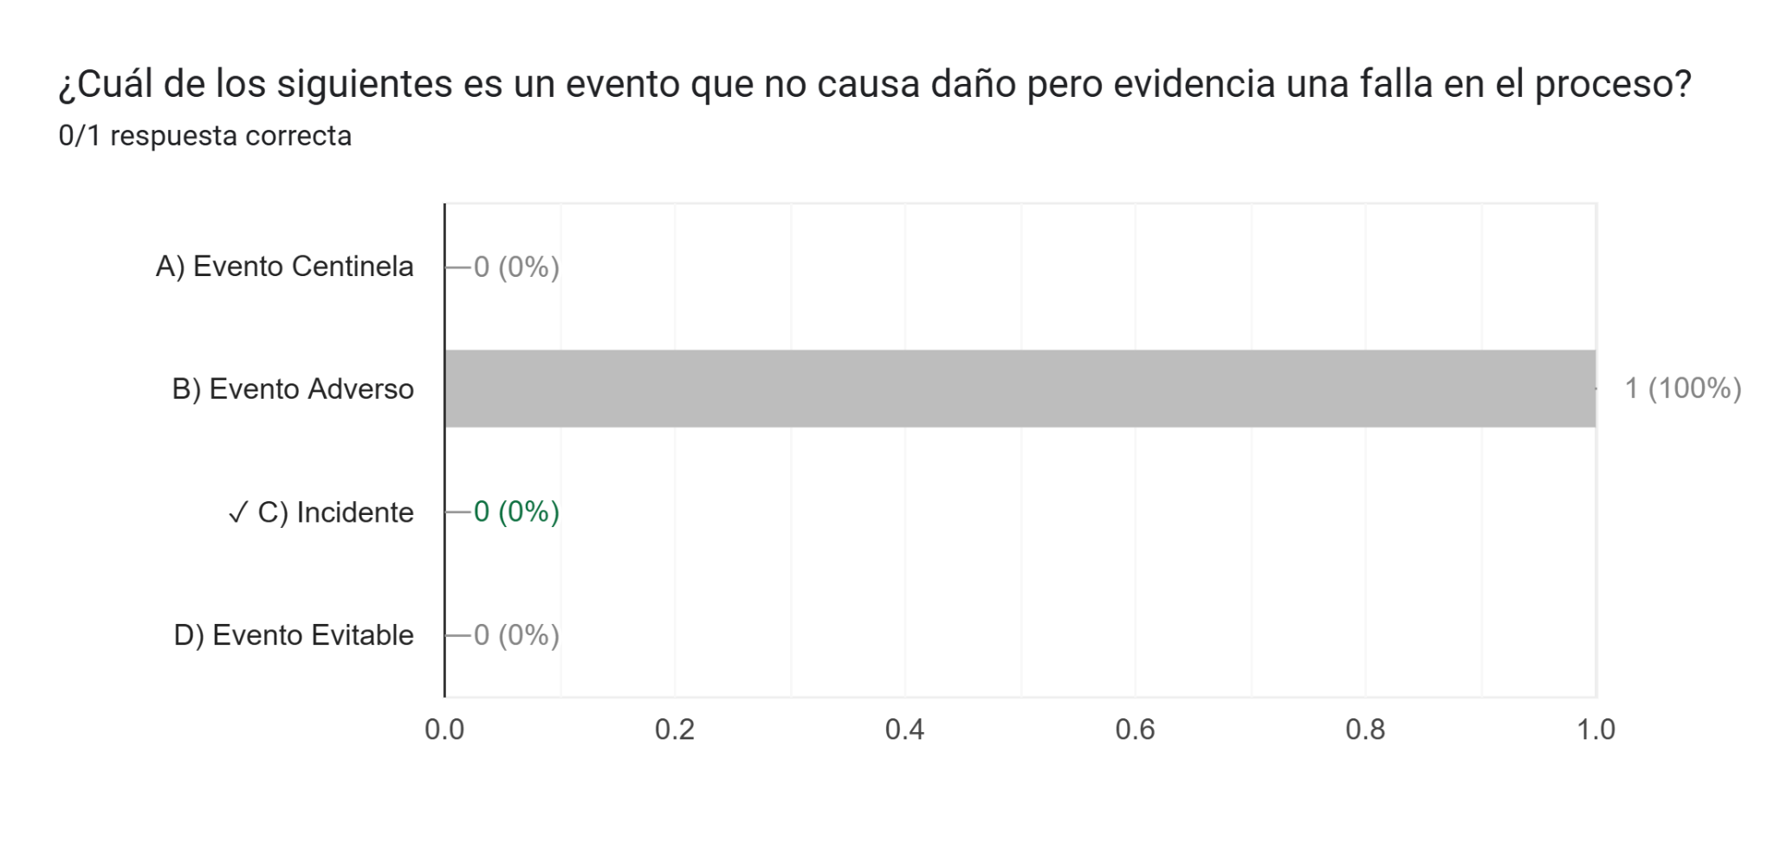
- Post-Test: 1 respuesta correcta / 1 pregunta planteada (100%)

Pregunta 5:
- Pre-Test: 1 respuesta correcta / 1 pregunta planteada (100%)
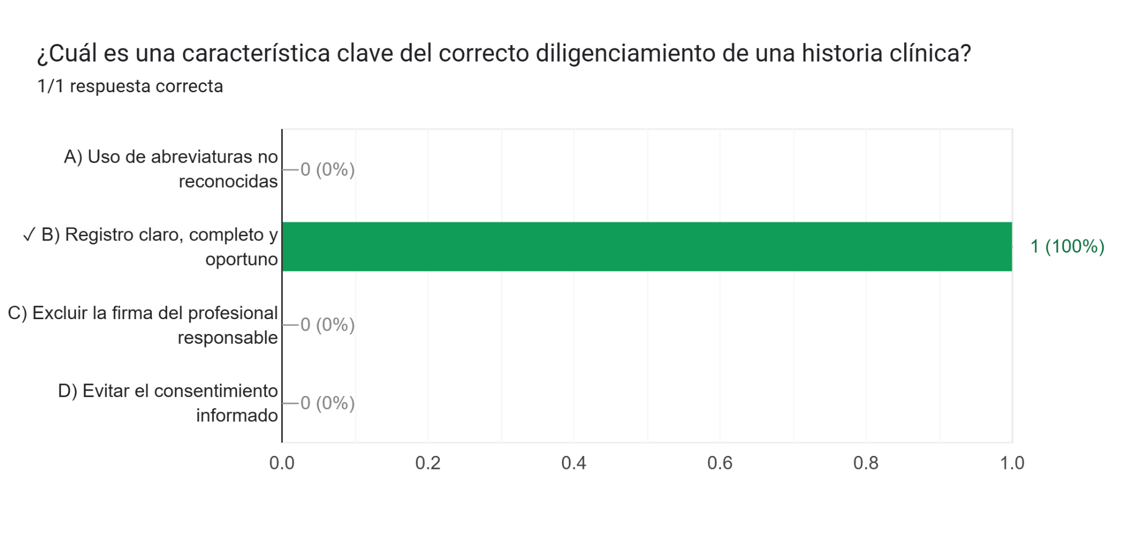
- Post-Test: 1 respuesta correcta / 1 pregunta planteada (100%)

- INFORME DE ADHERENCIA A CAPACITACIÓN
Se evidenció una mejora significativa en los conocimientos de los participantes.
- Resultados del Pre-Test: 4 respuestas correctas de 5 preguntas planteadas (80% de cumplimiento).
- Resultados del Post-Test: 5 respuestas correctas de 5 preguntas planteadas (100% de cumplimiento).
El análisis demuestra que, inicialmente, la colaboradora tenía errores recurrentes en 1 de las 5 preguntas planteadas por persona, lo que refleja un nivel de conocimiento parcial del tema antes de la capacitación. Sin embargo, tras el proceso formativo, lograron responder correctamente el 100% de las preguntas, validando la efectividad de la capacitación.
Para verificar los resultados, cada pregunta fue analizada en detalle y acompañada de gráficas comparativas entre el pre-test y el post-test. Además, durante la capacitación, se aclararon dudas y se reforzaron conceptos clave para asegurar una adecuada comprensión.
- CIERRE.
Siendo las 10:00 a.m. La asesora del área de calidad agradece a los presentes por su participación en la capacitación.

COMPROMISOS PRÓXIMA ACTA | ENCARGADO | FECHA DE ENTREGA
- N/A

ASISTENTES A LA REUNIÓN
NOMBRES Y APELLIDOS | CARGO | FIRMA
Carlos Javier Vizcaino Guerrero | Medico Especialista | 
Kelly Dayana Canacue | Asesor de calidad | 

